




หน่วยการเรียนรู้ที่ 2 การเขียนโปรแกรมเบื้องต้น
แผนการจัดการเรียนรู้ที่ 2
เรื่อง การออกแบบอัลกอริทึม

ชั้นประถมศึกษาปีที่ 5 เวลาเรียน 1 ชั่วโมง


มาตรฐานการเรียนรู้และตัวชี้วัด

มาตรฐานการเรียนรู้
มาตรฐาน ว 4.2 เข้าใจและใช้แนวคิดเชิงคำนวณในการแก้ปัญหาที่พบในชีวิตจริงอย่างเป็นขั้นตอน และเป็นระบบ ใช้เทคโนโลยีสารสนเทศและการสื่อสารในการเรียนรู้ การทำงาน
และการแก้ปัญหาได้อย่างมีประสิทธิภาพ รู้เท่าทัน และมีจริยธรรม
ตัวชี้วัด
ว 4.2 ป.5/2 ออกแบบ และเขียนโปรแกรมที่มีการใช้เหตุผลเชิงตรรกะอย่างง่าย ตรวจหา ข้อผิดพลาดและแก้ไข



จุดประสงค์การเรียนรู้
1. อธิบายเกี่ยวกับการออกแบบอัลกอริทึม (K)
2. วิเคราะห์อัลกอริทึมเกี่ยวกับการประมวลผลการสอบ (P)
3. เห็นความสำคัญของการออกแบบอัลกอริทึม (A)

สาระการเรียนรู้

คอมพิวเตอร์จะทำงานตามคำสั่งหรืออัลกอริทึมที่กำหนดการให้คอมพิวเตอร์ทำงานอย่างใดอย่างหนึ่ง อย่างถูกต้องนั้น ต้องออกแบบอัลกอริทึมให้สมบูรณ์ โดยตรวจสอบเงื่อนไขให้ครอบคลุมทุกกรณี
แล้วจึงพัฒนาเป็นโปรแกรมคอมพิวเตอร์ ถ้าทำงานผิดพลาดหรือมีส่วนใดที่ทำงานไม่สมบูรณ์
เราสามารถปรับปรุงอัลกอริทึมได้ แล้วจึงแก้ไขโปรแกรมต่อไป


สมรรถนะสำคัญของผู้เรียน

1. ความสามารถในการสื่อสาร
2. ความสามารถในการคิด
3. ความสามารถในการแก้ปัญหา


คุณลักษณะอันพึงประสงค์

1. ใฝ่เรียนรู้
2. มุ่งมั่นในการทำงาน

คำถามสำคัญ

อัลกอริทึมมีความสำคัญอย่างไรกับการออกแบบการทำงานของการเขียนโปรแกรม


การจัดกิจกรรมการเรียนรู้

ขั้นสังเกต รวบรวมข้อมูล (Gathering)
• • • • • • • • • • • • • • • • •

1. นักเรียนร่วมกันสนทนาเกี่ยวกับการทำกิจกรรมในวันหยุดของตนเอง จากนั้นเขียนลงในกระดาษหรือสมุด ดังตัวอย่าง
1.ตื่นนอน
2.ออกกำลังกาย
3.อาบน้ำ
4.แต่งตัว
5.รับประทานอาหารเช้า
6.ทำงานบ้าน
7.ทำการบ้าน

2. นักเรียนจับคู่กับเพื่อน แล้วสังเกตการทำกิจกรรมในวันหยุดของเพื่อน และของตนเองว่า
มีกิจกรรมใดบ้างที่เหมือนกัน และมีกิจกรรมใดบ้างที่แตกต่างกัน
3. นักเรียนร่วมกันศึกษาค้นคว้าข้อมูลเกี่ยวกับการออกแบบอัลกอริทึม จากแหล่งการเรียนรู้ต่าง ๆ อย่างหลากหลาย เช่น การสอบถามจากครูหรือผู้ปกครอง และห้องสมุด


ขั้นคิดวิเคราะห์และสรุปความรู้ (Processing) (Gathering)
• • • • • • • • • • • • • • • • • • • •

4. นักเรียนแบ่งกลุ่ม กลุ่มละเท่า ๆ กัน จากนั้นวิเคราะห์บัตรคำเกี่ยวกับขั้นตอนการปลูกต้นไม้
บนกระดาน แล้วลำดับบัตรคำตามขั้นตอนเป็นอัลกอริทึม ดังตัวอย่าง

รดน้ำต้นไม้

ขุดดินบริเวณที่ต้องการปลูก
แกะถุงพลาสติกเพาะชำ
ออกจากต้นไม้
จบ
เริ่มต้น

วางต้นไม้ลงไปในหลุมดินที่ขุดไว้
พร้อมกับไม้หลักเพื่อไม่ให้ต้นไม้ล้ม
ถมดินลงไปในหลุมรอบ ๆ บริเวณ
ต้นไม้ที่ปลูก

เริ่มต้น

ขุดดินบริเวณที่ต้องการปลูก

แกะถุงพลาสติกเพาะชำ
ออกจากต้นไม้

วางต้นไม้ลงไปในหลุมดินที่ขุดไว้
พร้อมกับไม้หลักเพื่อไม่ให้ต้นไม้ล้ม

ถมดินลงไปในหลุมรอบ ๆ บริเวณ
ต้นไม้ที่ปลูก

รดน้ำต้นไม้

จบ

5. นักเรียนแต่ละกลุ่มร่วมกันวิเคราะห์บัตรคำเกี่ยวกับหลักการทำงานของคอมพิวเตอร์
จากนั้นลำดับบัตรคำตามขั้นตอนเป็นอัลกอริทึม ดังตัวอย่าง

หน่วยส่งออก
หน่วยรับเข้า
หน่วยประมวลผลกลาง

เริ่มต้น
จบ

เริ่มต้น

หน่วยรับเข้า

หน่วยประมวลผลกลาง

หน่วยส่งออก

จบ

6. นักเรียนร่วมกันอ่านและวิเคราะห์สถานการณ์เกี่ยวกับการเขียนโปรแกรมบนกระดาน
แล้วตอบคำถาม ดังนี้
พอลล่าต้องการเขียนโปรแกรม แล้วให้ตัวละครเคลื่อนที่ 100 ก้าว แต่ยังไม่แน่ใจว่าจะออกแบบอัลกอริทึมในการเขียนโปรแกรมอย่างไร

• ถ้านักเรียนเป็นพอลล่า นักเรียนจะมีวิธีการออกแบบอัลกอริทึมในการเขียนโปรแกรมอย่างไร
(ตัวอย่างคำตอบ

คลิกเมาส์
เดิน 100 ก้าว
จบ
เริ่มต้น

)

7. นักเรียนแต่ละกลุ่มร่วมกันวิเคราะห์ข้อความเกี่ยวกับการประมวลผลคะแนนสอบบนกระดาน จากนั้นออกแบบอัลกอริทึมการประมวลผลคะแนนสอบ ดังตัวอย่าง
เริ่มต้น
1.รับค่าคะแนนมาเก็บใน x
2.ถ้า x > 50 ผลสอบผ่าน
3.ถ้า x < 50 ผลสอบไม่ผ่าน
4.แสดงผลสอบ
จบ

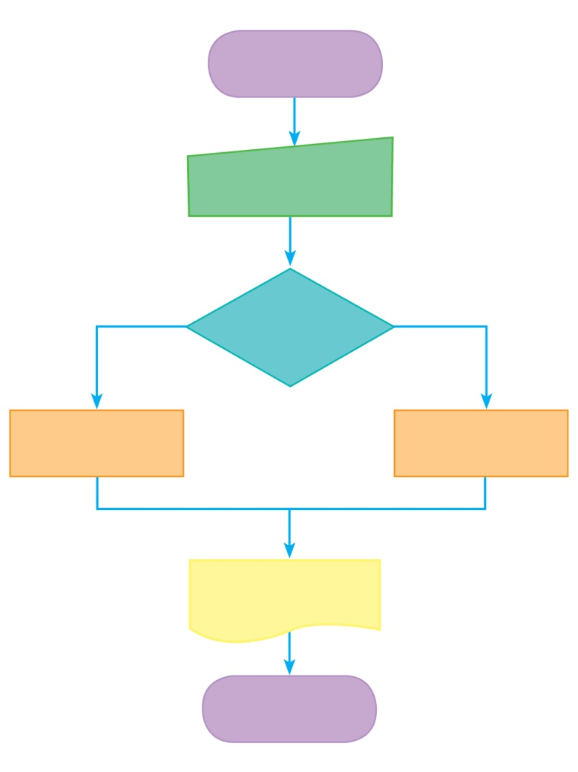
เริ่มต้น

รับคะแนน x

x > 50

จริง

ไม่จริง

ผลสอบผ่าน

ผลสอบไม่ผ่าน

แสดงผลสอบ

จบ

8. นักเรียนร่วมกันสรุปความคิดรวบยอกเกี่ยวกับการออกแบบอัลกอริทึม ดังนี้
การเริ่มเขียนโปรแกรมต้องออกแบบการทำงานของโปรแกรมขึ้นมาก่อนหรือเรียกว่า
การออกแบบอัลกอริทึม ทำได้โดยสร้างลำดับของคำสั่งให้คอมพิวเตอร์ทำงานอย่างใดอย่างหนึ่งโดยให้ครอบคลุมทุกกรณี แล้วจึงพัฒนาเป็นโปรแกรมคอมพิวเตอร์ เช่น การออกแบบอัลกอริทึมการประมวลผล
การสอบและการออกแบบอัลกอริทึมควรเขียนการทำงานหลัก ๆ ออกมาก่อน สำหรับการทำงานย่อย ๆ
อาจแทรกเข้าไปภายหลังได้


ขั้นปฏิบัติและสรุปความรู้หลังการปฏิบัติ (Applying and Constructing the Knowledge)
• • • • • • • • • • • • • • • • • • • • • • • • • • • • • • • • • • • • • • • • •

9. นักเรียนแต่ละกลุ่มร่วมกันวิเคราะห์อัลกอริทึมการประมวลผลคะแนนสอบ แล้วบันทึกคำตอบลงในชิ้นงานที่ 4 เรื่อง การวิเคราะห์การทำงานของอัลกอริทึม โดยมีอัลกอริทึม ดังนี้
เริ่มต้น

รับคะแนน x

x > 50

ผลสอบผ่าน

ผลสอบไม่ผ่าน

แสดงผลสอบ

จบ

จริง

ไม่จริง

เริ่มต้น
1.รับค่าคะแนนมาเก็บใน x
2.ถ้า x > 50 ผลสอบผ่าน
3.ถ้า x < 50 ผลสอบไม่ผ่าน
4.แสดงผลสอบ
จบ


กิจกรรมนี้สร้างเสริมทักษะศตวรรษที่ 21 ด้านการร่วมมือทำงานเป็นทีม
ความรอบรู้ในสารสนเทศ

10. นักเรียนร่วมกันสรุปสิ่งที่เข้าใจเป็นความรู้ร่วมกัน ดังนี้
คอมพิวเตอร์จะทำงานตามคำสั่งหรืออัลกอริทึมที่กำหนดการให้คอมพิวเตอร์ทำงานอย่างใดอย่างหนึ่งอย่างถูกต้องนั้น ต้องออกแบบอัลกอริทึมให้สมบูรณ์ โดยตรวจสอบเงื่อนไขให้ครอบคลุมทุกกรณี แล้วจึงพัฒนาเป็นโปรแกรมคอมพิวเตอร์ ถ้าทำงานผิดพลาดหรือมีส่วนใดที่ทำงานไม่สมบูรณ์ เราสามารถปรับปรุงอัลกอริทึมได้ แล้วจึงแก้ไขโปรแกรมต่อไป


ขั้นสื่อสารและนำเสนอ (Applying the Communication Skill)
• • • • • • • • • • • • • • • • • • • • • • • • • • • •

11. นักเรียนแต่ละกลุ่มออกมานำเสนอการวิเคราะห์อัลกอริทึมการประมวลผลคะแนนสอบของกลุ่มตนเองหน้าชั้นเรียน เพื่อแลกเปลี่ยนเรียนรู้กัน อาจใช้โปรแกรมนำเสนอในการนำเสนอเพื่อให้เห็นข้อมูล
ได้ชัดเจน และน่าสนใจ
กิจกรรมนี้สร้างเสริมทักษะศตวรรษที่ 21 ด้านการสื่อสาร

12. นักเรียนร่วมกันอภิปรายแลกเปลี่ยนความคิดเห็น โดยตอบคำถาม ดังนี้
• อัลกอริทึมมีความสำคัญอย่างไรกับการออกแบบการทำงานของการเขียนโปรแกรม
(ตัวอย่างคำตอบ ช่วยกำหนดให้คอมพิวเตอร์ทำงานอย่างใดอย่างหนึ่งได้อย่างถูกต้อง และหากโปรแกรมทำงานผิดพลาด สามารถปรับปรุงอัลกอริทึมและพัฒนาแก้ไขโปรแกรมต่อได้ อีกทั้งยังช่วยให้
การทำงานต่าง ๆ เป็นลำดับขั้นตอน และเห็นภาพรวมของงานทั้งหมด)
13. นักเรียนร่วมกันอภิปรายสรุปเกี่ยวกับวิธีการทำงานให้เห็นการคิดเชิงระบบและวิธีการทำงาน
ที่มีแบบแผน


ขั้นประเมินเพื่อเพิ่มคุณค่าบริการสังคมและจิตสาธารณะ (Self-Regulating)
• • • • • • • • • • • • • • • • • • • • • • • • • • • • • • • •

14. นักเรียนประเมินตนเอง โดยเขียนแสดงความรู้สึกหลังการเรียนและหลังการทำกิจกรรม
ในประเด็นต่อไปนี้
• สิ่งที่นักเรียนได้เรียนรู้ในวันนี้คืออะไร
• นักเรียนมีส่วนร่วมกิจกรรมในกลุ่มมากน้อยเพียงใด
• เพื่อนนักเรียนในกลุ่มมีส่วนร่วมกิจกรรมในกลุ่มมากน้อยเพียงใด
• นักเรียนพึงพอใจกับการเรียนในวันนี้หรือไม่ เพียงใด
• นักเรียนจะนำความรู้ที่ได้นี้ไปใช้ให้เกิดประโยชน์แก่ตนเอง ครอบครัว และสังคมทั่วไป
ได้อย่างไร
จากนั้นแลกเปลี่ยนตรวจสอบขั้นตอนการทำงานทุกขั้นตอนว่าจะเพิ่มคุณค่าไปสู่สังคม
เกิดประโยชน์ต่อสังคมให้มากขึ้นกว่าเดิมในขั้นตอนใดบ้าง สำหรับการทำงานในครั้งต่อไป


สื่อการเรียนรู้/แหล่งการเรียนรู้

1. หนังสือเรียน รายวิชาพื้นฐานวิทยาศาสตร์ เทคโนโลยี (วิทยาการคำนวณ) ชั้นประถมศึกษาปีที่ 5
ของสถาบันพัฒนาคุณภาพวิชาการ (พว.)
2. บัตรคำขั้นตอนการปลูกต้นไม้
3. บัตรคำการทำงานของคอมพิวเตอร์
4. แหล่งการเรียนรู้ทั้งภายในและภายนอกโรงเรียน


การประเมินการเรียนรู้

1. ประเมินความรู้ เรื่อง การออกแบบอัลกอริทึม (K) ด้วยแบบทดสอบ
2. ประเมินกระบวนการทำงานกลุ่ม (P) ด้วยแบบประเมิน
3. ประเมินชิ้นงาน เรื่อง การวิเคราะห์การทำงานของอัลกอริทึม (P) ด้วยแบบประเมิน
4. ประเมินคุณลักษณะอันพึงประสงค์ ด้านใฝ่เรียนรู้ มุ่งมั่นในการทำงาน (A) ด้วยแบบประเมิน


แบบประเมินตามสภาพจริง (Rubrics)

แบบประเมินกระบวนการทำงานกลุ่ม
รายการการประเมิน | ระดับคุณภาพ
รายการการประเมิน | 4 | 3 | 2 | 1
กระบวนการ  ทำงานกลุ่ม | มีการกำหนดบทบาท  สมาชิกชัดเจน  และมีการชี้แจงเป้าหมาย  การทำงาน  มีการปฏิบัติงานร่วมกัน  อย่างร่วมมือร่วมใจ  พร้อมกับการประเมินเป็นระยะ ๆ | มีการกำหนดบทบาท  สมาชิกชัดเจน  มีการชี้แจงเป้าหมาย  อย่างชัดเจนและปฏิบัติงานร่วมกัน  แต่ไม่มีการประเมิน  เป็นระยะ ๆ | มีการกำหนดบทบาท  เฉพาะหัวหน้า  ไม่มีการชี้แจงเป้าหมาย  อย่างชัดเจน  ปฏิบัติงานร่วมกัน  ไม่ครบทุกคน | ไม่มีการกำหนด  บทบาทสมาชิก  และไม่มีการชี้แจงเป้าหมาย สมาชิก  ต่างคนต่างทำงาน

แบบประเมินชิ้นงานที่ 4 เรื่อง การวิเคราะห์การทำงานของอัลกอริทึม
รายการการประเมิน | ระดับคุณภาพ
รายการการประเมิน | 4 | 3 | 2 | 1
การวิเคราะห์  การทำงานของอัลกอริทึม  การประมวลผล  การสอบ | วิเคราะห์การทำงาน  ของอัลกอริทึม  เป็นขั้นตอน  อย่างละเอียด  ผลการวิเคราะห์  ถูกต้องทุกข้อ  อธิบายหรือเสนอแนะแนวทางในการปรับปรุงแก้ไขอัลกอริทึมได้อย่างฉะฉาน ถูกต้อง  และสมเหตุสมผล | วิเคราะห์การทำงาน  ของอัลกอริทึม  เป็นขั้นตอน  อย่างละเอียด  ผลการวิเคราะห์  ผิดไม่เกิน 2 ข้อ  อธิบายหรือเสนอแนะแนวทางในการปรับปรุงแก้ไขอัลกอริทึมได้ดี  และถูกต้อง | วิเคราะห์การทำงาน  ของอัลกอริทึม  เป็นขั้นตอน  ผลการวิเคราะห์  ผิดมากกว่า 2 ข้อ  แต่ไม่เกิน 4 ข้อ  อธิบายหรือเสนอแนะแนวทางในการ  ปรับปรุงแก้ไข  อัลกอริทึมได้  พอสมควร | วิเคราะห์การทำงาน  ของอัลกอริทึม  เป็นขั้นตอน  ผลการวิเคราะห์  ผิดเกิน 4 ข้อ อธิบายหรือเสนอแนะแนวทาง  ในการปรับปรุงแก้ไขอัลกอริทึมได้  แต่ยังไม่ชัดเจน

ข้อเสนอแนะของผู้บริหารสถานศึกษา

ลงชื่อ
( )
ตำแหน่ง

บันทึกหลังการสอน

ผลการจัดการเรียนการสอน

ปัญหา/อุปสรรค

แนวทางแก้ไข

ครูผู้สอน
( )
วันที่บันทึก

